Measurement & Automation-Port für die NI LabVIEW-Ausbildung

Elfi Büttner, Katrin Naumann und Bernd Rademacher, Oberstufenzentrum Lausitz
Dr.-Ing. Hans Schneider, IPI Ing.-Büro für Prozessinformatik, Weinböhla

Kurzfassung
Zur Erhöhung der Ausbildungsqualität hinsichtlich des technischen Einsatzes von NI Hardware-Komponenten auf USB-Basis wie z.B. NI USB-6008 wird in Verbindung mit NI LabVIEW als grafische Programmiersprache ein eigenständig entwickeltes Measurement & Automation-Port von den Auszubildenden und dem Lehrpersonal des Oberstufenzentrums „OSZ Lausitz“ in Schwarzheide eingesetzt, um über ein Frontpanel zur Wissensvermittlung Anlagen steuern und regeln zu können. Das Measurement & Automation-Port (M&A-Port) wird in Verbindung mit State-Machine-Programmen unter LabVIEW als Messeinrichtung und SPS an verschiedenen verfahrenstechnischen, chemischen und mechatronischen Lehranlagen eingesetzt.
Abstract
To increase the quality of education in the technical use of NI hardware components such as USB-based NI USB-6008 is used in conjunction with NI LabVIEW, a graphical programming language developed independently Measurement & Automation-port of the trainees and the teaching staff of the top level center "OSC Lausitz" in Schwarzheide, to regulate and control systems via a front panel for knowledge transfer can. The Measurement & Automation-port (M&A-Port) is used in conjunction with state-machine programs using LabVIEW as measuring device and PLC to various procedural, chemical and mechatronic teaching systems.
Projektierung und Aufbau des M&A-Port
Ausgehend von folgenden Kriterien wurde die Projektierung des M&A-Ports vorgenommen:
- Leicht, miniaturisiert, preiswert und handlich
- Externe Stromversorgung mit 12V Steckernetzteil
- Relais-Kontakte und PC-USB-Anschluss gut zugänglich
- Anschlüsse praktikabel angeordnet und farbig unterscheidbar
Das Port, das aus einer PVC-Grundplatte besteht und von einer auf vier Bolzen ruhenden Acryl-Abdeckplatte abgeschlossen wird, gestattet die Sicht auf die Bestandteile des Ports:
8-Kanal-Relaisplatine I/O-Signal-Condition E/A-Schaltplatine NI USB-6008
Des Weiteren sind folgende Buchsen vorgesehen und angebracht:
- 12V-Netzteil-Buchse mittig hinten und USB-PC-Verbindungs-Buchse seitlich rechts
- Seitlich rechts: Counter-Buchse (gelb), 5V-USB-Buchse (rot) und GND-Buchse (blau)
- Frontal: 3 x DIO-Buchsen (grün), 2 x GND-Buchsen (blau) 8 x AD-Buchsen (weiß)
- Seitlich links: 2 x DA-Buchsen (schwarz)
Bei der Buchsenanordnung wurde besonders auf Übersichtlichkeit Wert gelegt (Bild 1).
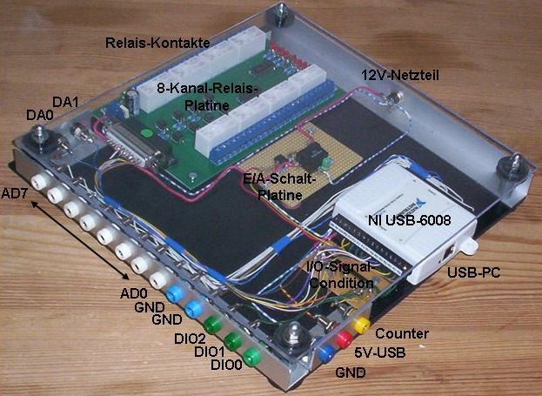
Bild 1: Aufbau und Anschlüsse des M&A-Ports

Hard- und Softwarekonzept
Bild 2 zeigt dazu das Blockschaltbild des M&A-Ports, das in Verbindung mit State-Machine-Programmen unter LabVIEW als Mess- und Steuer-SPS fungieren kann.

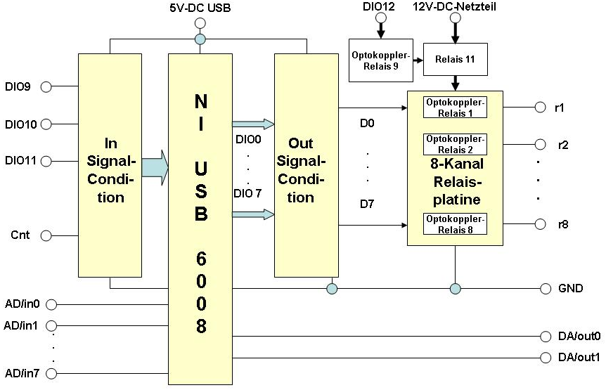

Bild 2: Blockschaltbild des M&A-Port
Die DIO-Signale DIO9…DIO11 und das Counter-Signal Cnt werden über die In-Signal-Condition den entsprechenden Pins der NI USB-6008 zugeführt und über die Out-Signal-Condition bewirken die DIO-Signale DIO0…DIO7 galvanisch getrennt und mit externer Stromversorgung 12VDC Schalthandlungen durch die nachgeschaltete 8-Kanal-Relais-Platine mittels Optokoppler-Relais 1…8 an den Schaltkontakten r1…r8.
DIO12 wird über einem gesonderten Optokoppler-Relais 9 zur Ansteuerung eines separaten Relais 11 als E/A-Schalter für die 12VDC eines Steckernetzteils benutzt. Bild 3 zeigt den Stromlaufplan der E/A-Schaltplatine, welche in Bild 4 dazu abgebildet ist.
DIO12/P1.3
Optokoppler
6N137
2
3
5
6
7
8
+5V USB
GND
+12V
-12V
Schalt
+12V
1k
LED
Relais9
Reais11
750
4,7k
Relais1: SIL 7271-DC5V
Relais2: FRS1B-S-DC12V
100n
Bild 3: Stromlaufplan der E/A-Schalt-Platine
In Bild 4 ist die DIO-Signal-Condition sowohl für die In- als auch die Out-Signale dargestellt.
Für die Out-Signal-Condition dient das Widerstandsnetzwerk 8x1kOhm, um die Eingangsströme von 5mA für die 8-Kanal-Relais-Platine durch die Ausgänge P0.0…P0.7 der NI USB-6008 zu gewährleisten. Das Widerstandsnetzwerk 4x4,7 kOhm dient lt. des NI USB-6008 Datenblattes der DIO-In-Signal-Condition für die Eingänge P1.0…P1.2 und dem Counter-Eingang PFI0.
Widerstandsnetzwerke
8x1kOhm
4x4,7kOhm
PFI0
P1.0
P1.1
P1.2
+5V USB
P0.0
P0.1
P0.2
P0.3
P0.4
P0.5
P0.6
P0.7
Bild 4. Stromlaufplan der I/O-Signal-Condition
Das Gerät verfügt über 8xAD-Wandler AD/in0…AD/in7 mit einer Auflösung von 12 Bit bei 12kS/s im Eingangs-Spannungen von -10 bis +10V, die mittels der weißen Buchsen gegen GND der blauen Buchsen beschaltet werden können.
Durch 2xDA-Wandler DA/out0 und DA/out1 sind Ausgangs-Spannungen im Bereich von 0…5V erzeugbar und gegen GND über die schwarzen Buchsen zu erfassen (Bild 1 u. 2).
Unter Einbeziehung von NI LabVIEW und dessen Express-VIs werden der NI USB-6008-Modul des M&A-Ports Plug and Play erfasst und Programmierbeispiele ermöglicht, wie:
- Counterbetrieb durch Anschluss eines prellfreien Schalters oder eines Impulsgebers
- Ansteuerung von bis zu 8 Aktoren mittels Optokoppler galvanisch getrennter Relais
- PC-Erfassung analoger Signale entsprechender Sensoren im Bereich -10V bis +10V
- PC-Erzeugung analoger Signale im Bereich von 0V bis +5V

Der prinzipielle Ablauf zur Erstellung eigener Programme erfolgt nach dem LabVIEW-Start mit der Frontpanel-Gestaltung unter Benutzung der vielfältigen Icons aus der Elementepalette. Im Anschluss daran wird der Aufbau des Blockdiagramms mittels DAQ-Assistant aus den Express-VIs der Funktionspalette vorgenommen. Nach Programmstart und Test ist das lauffähige VI in Verbindung mit PC und dem M&A-Port einsatzbereit [1].
Test und Betriebsweise
Nach dem Anschließen des 12VDC-Steckernetzteils leuchtet bei richtiger Polung die LED auf der E/Platine und signalisiert die korrekte 12V-Spannungsversorgung des M&A-Ports. Gleichermaßen ist die Verbindung durch ein USB-Kabel vom Port zum PC herzustellen. Nach Betriebsbereitschaft blinkt die seitliche LED des NI USB-6008. Jetzt ist das Port betriebsbereit und die LabVIEW-Programmierung nach [2] kann erfolgen.
Zu Testzwecken kommen LabVIEW-Test-VIs zum Einsatz, wie z.B.:
- Softwaregenerierter Vor-Rückwärtszähler und State Machine einer Ampelsteuerung
- DA-Erzeugung und AD-Erfassung von Sinussignalen
- State Machine einer Verfahrenstechnischen Anlage
In Hinblick auf die Modifizierung zum Betrieb einer Verfahrenstechnischen Anlage und damit Ersatz einer Siemens S7 SPS sind die Ein- und Ausgangssignal für 24V-Pegel auszulegen.
Diese dient zur didaktischen Wissensvermittlung hinsichtlich der:
- Projektierung von Regelungen
- Kontinuierliche Einfach- und Kaskadenregelung
- Schalt-Zweipunktregler und Regler mit pulsweitenmodulierter Stellgrößenausgabe
- Experimentelle Ermittlung von Reglerparametern für kontinuierliche Regler
- Bedienung und Beobachtung von Reglern der Anlage
- Alarm- und Sicherheitsprojektierung
Für die Regelmechanismen eignen sich sowohl PID-Temperatur-Regler als auch Fuzzy-Neutralisations-Regler, wobei letztere ein chemisches Prozesswissen voraussetzen.
Aus Nutzersichtweise ist diese technische Geräte-Entwicklung erste Voraussetzung, um das Messen, Steuern und Regeln verfahrenstechnischer Systeme zu ermöglichen und ist, auf Grund seines hohen Visualisierungsgrades, bestens zur Prozessablauf-Darstellung geeignet.
Zusammenfassung
Für den Betrieb der am Oberstufenzentrum vorhandenen Lehrsysteme:
- Verfahrenstechnische Prozessanlage mit PID-Regelung
- Chemische Rektifikation mit PID-Regelung
- Mechatronisches Transportmodell
Als Lehr- und Lernmittel für die Aus- und Weiterbildung werden mit dem M&A-Port u. a. Grundkenntnisse der Regelungstechnik, der Messung nichtelektrischer Größen und der Visualisierung von Prozessabläufen vermittelt.
Das hier dargestellte Port ist eine Basisversion, die entsprechend obiger Lehrsysteme in Bezug auf deren Pegel modifiziert und angepasst Verwendung findet.
Innerhalb der durchgängigen LabVIEW-Ausbildung ist der Einsatz von NI-Hardware-Komponenten unerlässlich. Lernende und Lehrende erreichen somit einen Wissenszuwachs der sie nach [3] in die Lage versetzt, die hohen Anforderungen des Arbeitsprozesses zu meistern.
Literaturverzeichnis
[1] Hans Schneider, Ines Wehner und Lutz Gläser:
„LabVIEW–Visualisierung und Steuerung eines verfahrenstechnischen Modells für die umwelttechnische Ausbildung“
Begleitband zum National Instruments Kongress VIP 2012
Verlagsgruppe Hüthig Jehle Rehm GmbH Heidelberg
[2] Rahman Jamal und Andre Hagested:
„LabVIEW-Das Grundlagenbuch“
Verlag ADDISON-WESLEY München (3. Auflage 2001)
[3] Hans Schneider und Peter Storz:
„Rechnergestützte Lernmodelle für eine qualifizierte Ausbildung“
Begleitband zum National Instruments Kongress VIP 2005,
Hüthig Verlag Heidelberg / München

